BÁO CÁO CHI TIẾT
HỆ THỐNG REPORT NEW
VATM Flight Analytics
Phân tích 09 trang báo cáo và ảnh toàn trang GoFullPage

Ngày lập báo cáo: 13/08/2026
Nguồn: giao diện hệ thống tại localhost/atfm và mã nguồn dự án ATFM_WEB

1. Mục đích và phạm vi
Báo cáo mô tả giao diện, số liệu quan sát, bộ lọc, chỉ số, biểu đồ, bảng chi tiết, nguồn dữ liệu và các điểm cần lưu ý của chín trang thuộc phân hệ Report New. Ảnh được chụp toàn trang bằng GoFullPage trên Chrome vào ngày 13/08/2026, độ rộng 1.366 pixel.
Số liệu trong tài liệu phản ánh đúng trạng thái tại thời điểm chụp. Giá trị bằng 0 chỉ thể hiện không có dữ liệu phù hợp với bộ lọc đang chọn; không được xem là bằng chứng duy nhất để kết luận dịch vụ hoặc cơ sở dữ liệu bị lỗi.

2. Tổng hợp nhanh
STT | Trang | Kỳ quan sát | Kết quả nổi bật
1 | Dashboard | 13/08/2026 | 0 chuyến; màn hình điều hành tổng hợp
2 | Tỷ lệ trạng thái | 13/08/2026 | 0 chuyến; đủ 4 nhóm trạng thái
3 | Tổng quan khai thác | 01-13/08/2026 | 1 chuyến hoàn thành tại VVNB
4 | Phân tích xu hướng | 13/08/2026 | Hiện tại 0; cùng kỳ 2025 là 1.448
5 | Cảnh báo bất thường | 13/08/2026 | 0 cảnh báo delay từ 15 phút
6 | Chuyến bay quân sự | 13/08/2026 | 0 bản ghi phù hợp
7 | Tổng hợp dân dụng | 14/07-13/08/2026 | 2 chuyến; OTP 100%
8 | Cất/hạ cánh toàn quốc | 13/08/2026 | 0 lượt
9 | So sánh sân bay | 13/08/2026 | VVBM: 0/0 ở hai mốc so sánh

3. Đánh giá tổng thể
Phân hệ có cấu trúc giao diện thống nhất: nhận diện VATM, vùng tiêu đề màu xanh, bộ lọc tập trung, thẻ KPI, khu vực trực quan hóa và bảng dữ liệu. Các màu xanh lá, đỏ, cam và xanh dương được dùng nhất quán cho Finished, Cancel, Delay và Wait. Cách tổ chức này phù hợp với màn hình nghiệp vụ cần quét nhanh.
Phần lớn trang hỗ trợ tương tác trực tiếp trên biểu đồ hoặc thẻ trạng thái để lọc dữ liệu. Hai báo cáo FlightStatusRate và FlightOperationOverview có xuất Excel; MilitaryFlightReport cũng cung cấp xuất Excel. Dashboard đóng vai trò điều hướng sang ba báo cáo chi tiết.
Dữ liệu trong ảnh cho thấy báo cáo quá khứ hoạt động: trang tổng quan khai thác trả một chuyến và trang dân dụng trả hai chuyến. Trong khi đó, các trang chọn riêng ngày 13/08/2026 chủ yếu trả 0. Cần đánh giá theo từng nguồn dữ liệu và điều kiện ngày, không nên suy rộng thành lỗi chung của toàn phân hệ.

4.1. Thống kê trạng thái chuyến bay
Đường dẫn: ReportNew/FlightStatusRate.aspx

Số liệu quan sát
- Bộ lọc đang chọn: tất cả sân bay, tất cả hãng bay, từ 13/08/2026 đến 13/08/2026.
- Tổng chuyến, hoàn thành, hủy và delay đều bằng 0; donut và bốn nhóm trạng thái đều hiển thị 0%.
- Danh sách chuyến bay có 0 dòng; giao diện thông báo không có chuyến bay phù hợp.

Chức năng và cách sử dụng
- Cho phép lọc theo sân bay, hãng bay và khoảng ngày; hỗ trợ xuất Excel.
- Phân loại bốn trạng thái Finished, Cancel, Delay và Wait. Người dùng có thể chọn vùng trạng thái để lọc bảng chi tiết.
- Bảng chi tiết gồm callsign, hãng, đăng ký, loại phép, sân bay đi/đến, thời gian thực tế/kế hoạch và trạng thái; có phân trang phía trình duyệt.
- Ngày hiện tại lấy dữ liệu từ T_DAY_FLIGHTS_GOINGON; kỳ lịch sử lấy T_FINISHED_FLIGHTS và ghép chuyến hủy.

Nhận xét và lưu ý
- Kết quả 0 phù hợp với bộ lọc trong ảnh, nhưng cần thử thêm ngày có dữ liệu để nghiệm thu biểu đồ, lọc chéo và Excel.
- Theo mã nguồn, nhánh bổ sung chuyến hủy lịch sử chưa áp dụng đầy đủ bộ lọc sân bay/hãng; cần kiểm thử để tránh sai lệch số liệu khi chọn bộ lọc cụ thể.

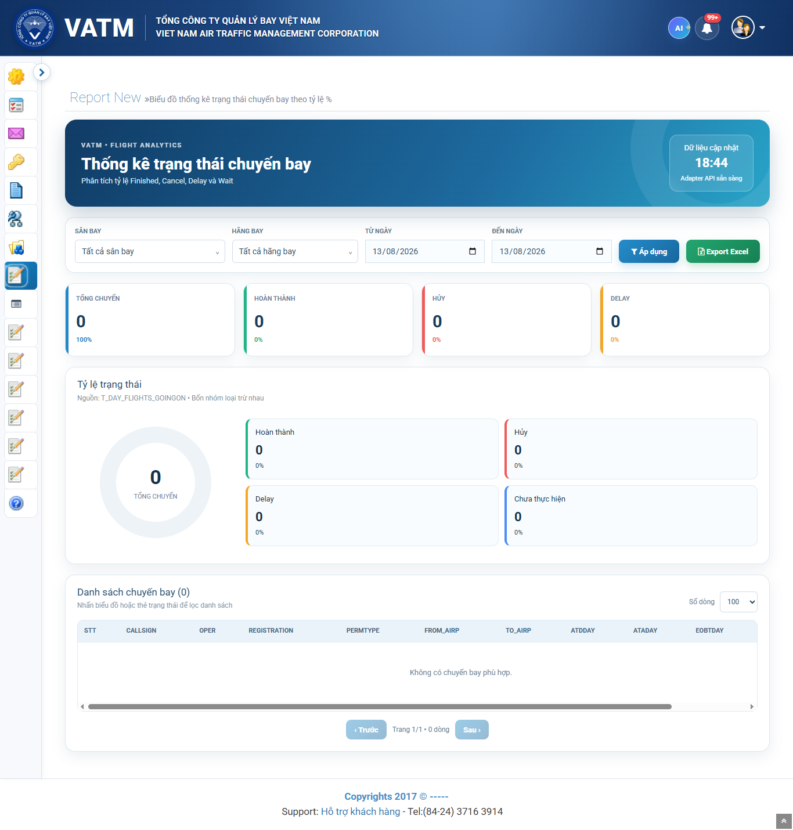
Hình 4.1. Ảnh toàn trang Thống kê trạng thái chuyến bay (GoFullPage)

4.2. Thông tin tổng quan khai thác bay
Đường dẫn: ReportNew/FlightOperationOverview.aspx

Số liệu quan sát
- Bộ lọc: tất cả sân bay, từ 01/08/2026 đến 13/08/2026; nguồn hiển thị T_FINISHED_FLIGHTS.
- Có 1 chuyến bay, 1 chuyến hoàn thành, 0 chuyến delay và 1 sân bay khai thác.
- Biểu đồ sân bay ghi nhận VVNB có 1 lượt cất cánh và 0 lượt hạ cánh.
- Bảng hiển thị AAR730, hãng AAR, loại phép LD, hành trình VVNB-RKSI, ATD 030625 và ATA 031035.

Chức năng và cách sử dụng
- Tổng hợp riêng các chuyến Finished và Delay; lọc theo sân bay và khoảng ngày; hỗ trợ xuất Excel.
- Donut trình bày cơ cấu trạng thái và biểu đồ cột ghép trình bày cất/hạ cánh theo sân bay.
- Có thể chọn trạng thái hoặc cột sân bay để lọc chéo danh sách chuyến bay.

Nhận xét và lưu ý
- Ảnh xác nhận luồng dữ liệu lịch sử trả kết quả và mối liên hệ giữa KPI, donut, biểu đồ sân bay và bảng là nhất quán.
- Danh sách đầy đủ được trả về trình duyệt trước khi phân trang; khoảng ngày lớn có thể làm tăng thời gian tải và dung lượng phản hồi.

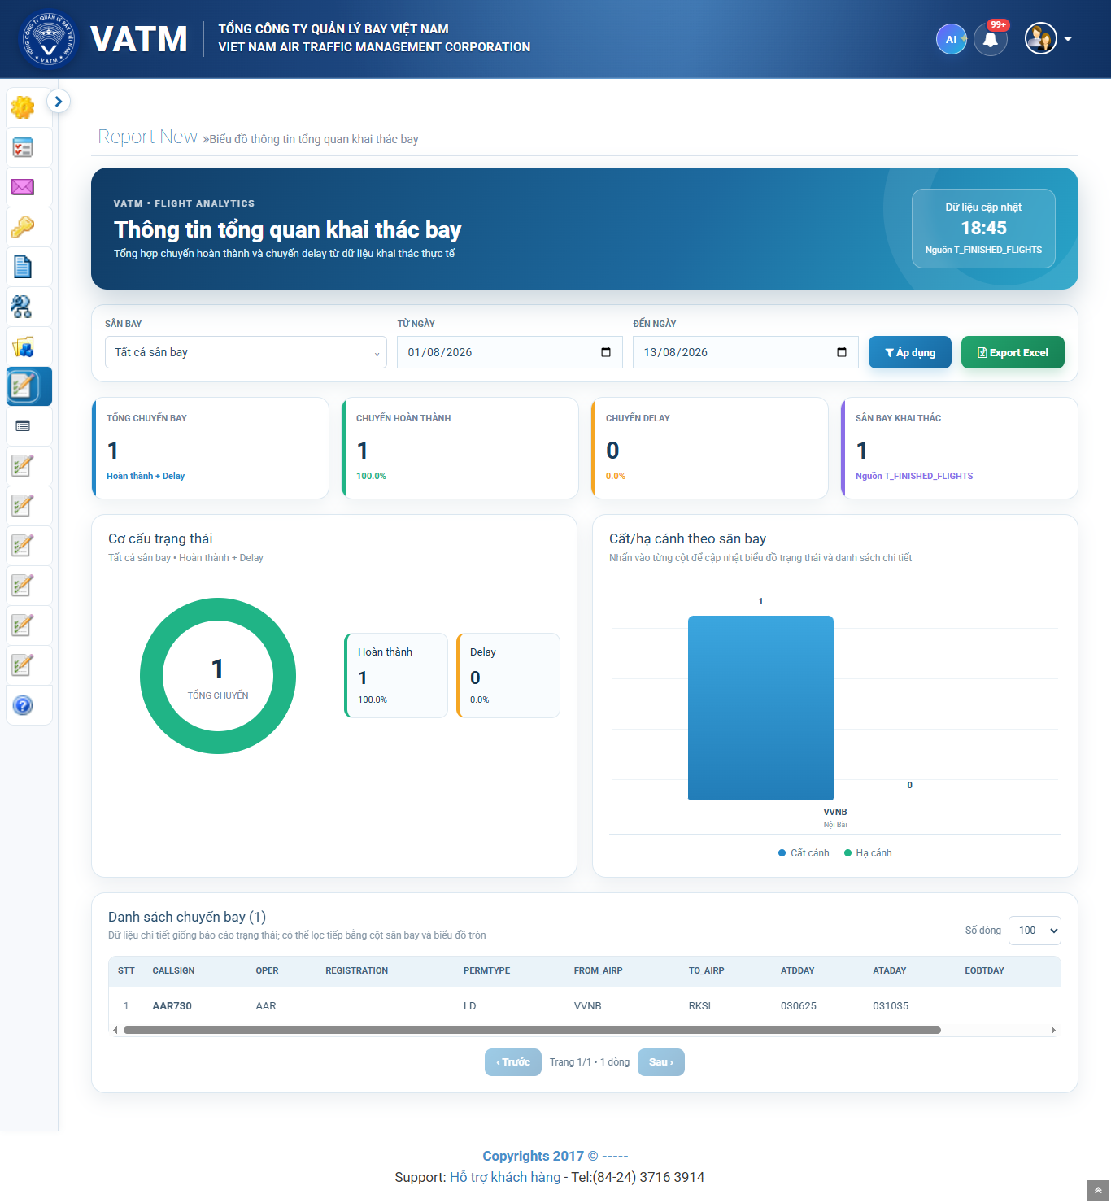
Hình 4.2. Ảnh toàn trang Thông tin tổng quan khai thác bay (GoFullPage)

4.3. Phân tích xu hướng theo thời gian
Đường dẫn: ReportNew/FlightTrendAnalysis.aspx

Số liệu quan sát
- Bộ lọc: tất cả sân bay, tất cả hãng bay, ngày 13/08/2026, chế độ xem theo ngày.
- Kỳ hiện tại có 0 chuyến; cùng kỳ 13/08/2025 có 1.448 chuyến; chênh lệch -1.448 chuyến và tỷ lệ thay đổi -100%.
- Biểu đồ thể hiện điểm kỳ hiện tại ở 0 và điểm cùng kỳ năm trước ở khoảng 1.448.

Chức năng và cách sử dụng
- So sánh tổng Finished + Delay của kỳ được chọn với đúng cùng kỳ năm trước.
- Hỗ trợ lọc sân bay, hãng bay, khoảng ngày và chuyển chế độ theo ngày hoặc theo tháng.
- Biểu đồ đường trên canvas có tooltip khi di chuột; KPI cho biết tổng hai kỳ, chênh lệch tuyệt đối và phần trăm thay đổi.

Nhận xét và lưu ý
- Mức giảm 100% là kết quả toán học từ dữ liệu quan sát, chưa đủ để kết luận hoạt động thực tế giảm 100%; cần xác minh dữ liệu ngày hiện tại đã được nạp đầy đủ hay chưa.
- Mã nguồn giới hạn chế độ ngày tối đa 367 ngày và không cho ngày kết thúc vượt ngày hiện tại.

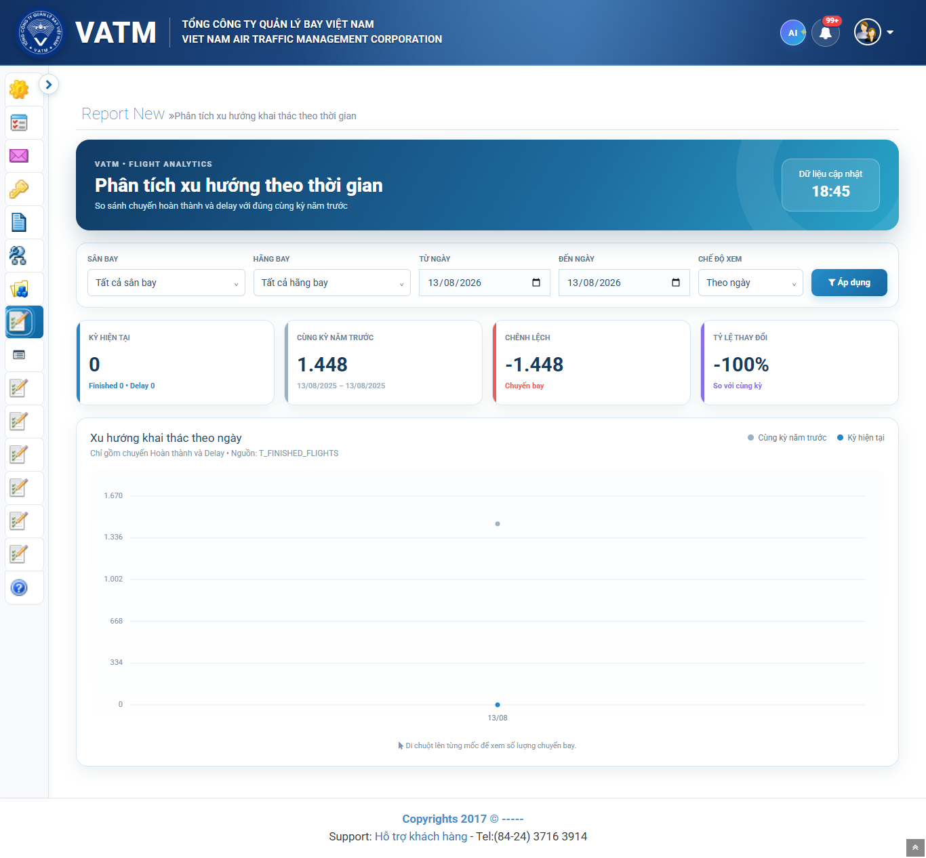
Hình 4.3. Ảnh toàn trang Phân tích xu hướng theo thời gian (GoFullPage)

4.4. Phát hiện và cảnh báo dữ liệu bất thường
Đường dẫn: ReportNew/AnomalyWarning.aspx

Số liệu quan sát
- Nguồn dữ liệu hiện tại là ngày 13/08/2026.
- Tổng cảnh báo, mức 1, mức 2 và mức 3 đều bằng 0; giao diện ghi nhận không có chuyến cần cảnh báo.
- Ba ngưỡng lần lượt là 15-29 phút, 30-59 phút và từ 60 phút.

Chức năng và cách sử dụng
- Theo dõi chuyến cất cánh chậm trong ngày dựa trên chênh lệch ATD và ETD.
- Nút Xem cảnh báo delay mở danh sách chi tiết; người dùng có thể lọc theo cấp độ cảnh báo.
- Dữ liệu lấy từ T_DAY_FLIGHTS_GOINGON và chỉ xử lý ETD 4 chữ số, ATD 6 chữ số.

Nhận xét và lưu ý
- Tên trang mô tả phạm vi bất thường rộng, nhưng chức năng hiện tại tập trung vào delay cất cánh.
- Bản ghi có định dạng giờ không hợp lệ bị bỏ qua; nên có thống kê dữ liệu bị loại để người vận hành phân biệt không có cảnh báo với dữ liệu đầu vào không đạt chuẩn.

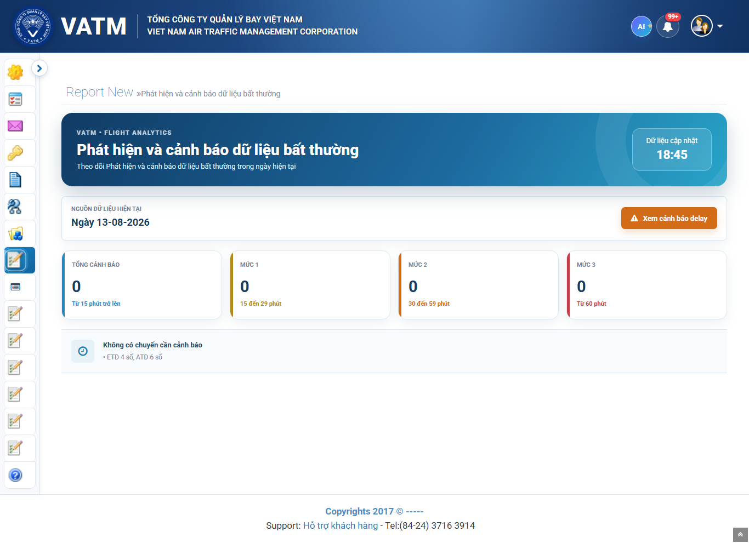
Hình 4.4. Ảnh toàn trang Phát hiện và cảnh báo dữ liệu bất thường (GoFullPage)

4.5. Báo cáo chuyến bay quân sự
Đường dẫn: ReportNew/MilitaryFlightReport.aspx

Số liệu quan sát
- Bộ lọc: tất cả sân bay, tất cả mục đích, từ 13/08/2026 đến 13/08/2026.
- Danh sách chi tiết có 0 bản ghi và thông báo không có chuyến bay phù hợp.
- Giao diện ghi nguồn API T_FINISHFLIGHTS_MILITARY.

Chức năng và cách sử dụng
- Tra cứu theo sân bay, mục đích và khoảng ngày; hỗ trợ xuất Excel.
- Bảng gồm loại phép P_TYPE, sân bay đi/đến, ETD, ETA, ATD, ATA, mục đích và ngày bay; có phân trang phía trình duyệt.
- Frontend gọi API MilitaryFlightReport/GetData; phần controller và truy vấn nguồn không nằm trong repository web hiện tại.

Nhận xét và lưu ý
- Cần kiểm thử với kỳ có dữ liệu quân sự để xác nhận bộ lọc mục đích, định dạng thời gian và nội dung Excel.
- Tên nguồn trên giao diện là T_FINISHFLIGHTS_MILITARY; cần đối chiếu hệ thống dữ liệu để xác nhận đây là tên chính thức, không phải T_FINISHED_FLIGHTS_MILITARY.

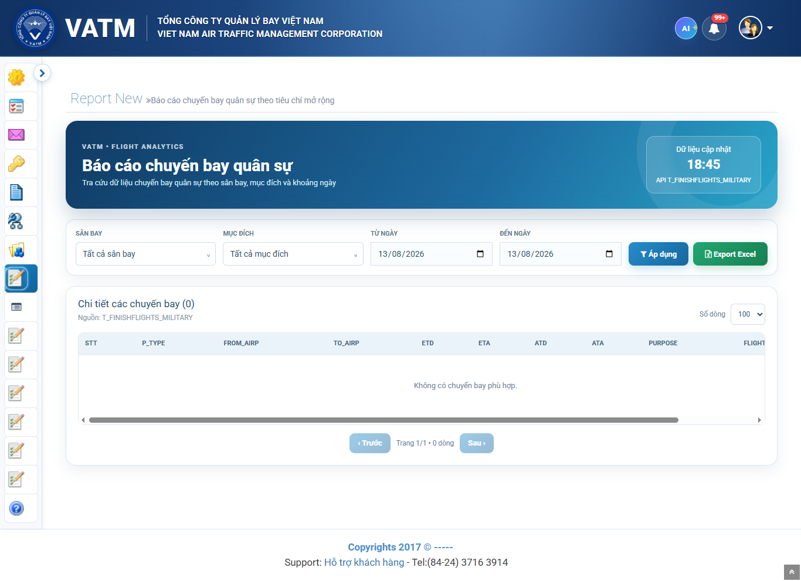
Hình 4.5. Ảnh toàn trang Báo cáo chuyến bay quân sự (GoFullPage)

4.6. Tổng hợp chuyến bay dân dụng
Đường dẫn: ReportNew/CivilFlightSummary.aspx

Số liệu quan sát
- Bộ lọc: tất cả sân bay, từ 14/07/2026 đến 13/08/2026; nguồn hiển thị T_FINISHED_FLIGHTS.
- Có 2 chuyến dân dụng: 1 nội địa, 1 quốc tế; hệ số đúng giờ OTP là 100%.
- VVNB có 1 lượt đi, 1 lượt đến, tổng lưu lượng 2; VVTS có 1 lượt đi, 0 lượt đến, tổng 1.
- Hai chuyến là HVN258 ngày 28/07/2026, VVTS-VVNB, trạng thái FINISHED; và AAR730 ngày 03/08/2026, VVNB-RKSI, trạng thái FINISHED.

Chức năng và cách sử dụng
- Tổng hợp KPI tổng dân dụng, nội địa, quốc tế và OTP theo sân bay/khoảng ngày.
- Bảng lưu lượng sân bay hiển thị tối đa các đầu mối có lưu lượng cao; bảng chuyến bay trình bày ngày, chuyến, hãng, hành trình và trạng thái.
- Frontend gọi API CivilFlightSummary/GetData; quy tắc phân loại nội địa/quốc tế và OTP nằm ở backend ngoài repository này.

Nhận xét và lưu ý
- Tổng lưu lượng qua các sân bay có thể lớn hơn số chuyến vì một chuyến được tính tại cả đầu đi và đầu đến; ảnh đang thể hiện đúng nguyên tắc này.
- Bảng chuyến bay chưa có phân trang hoặc xuất Excel trên giao diện; cần cân nhắc khi truy vấn kỳ dài.

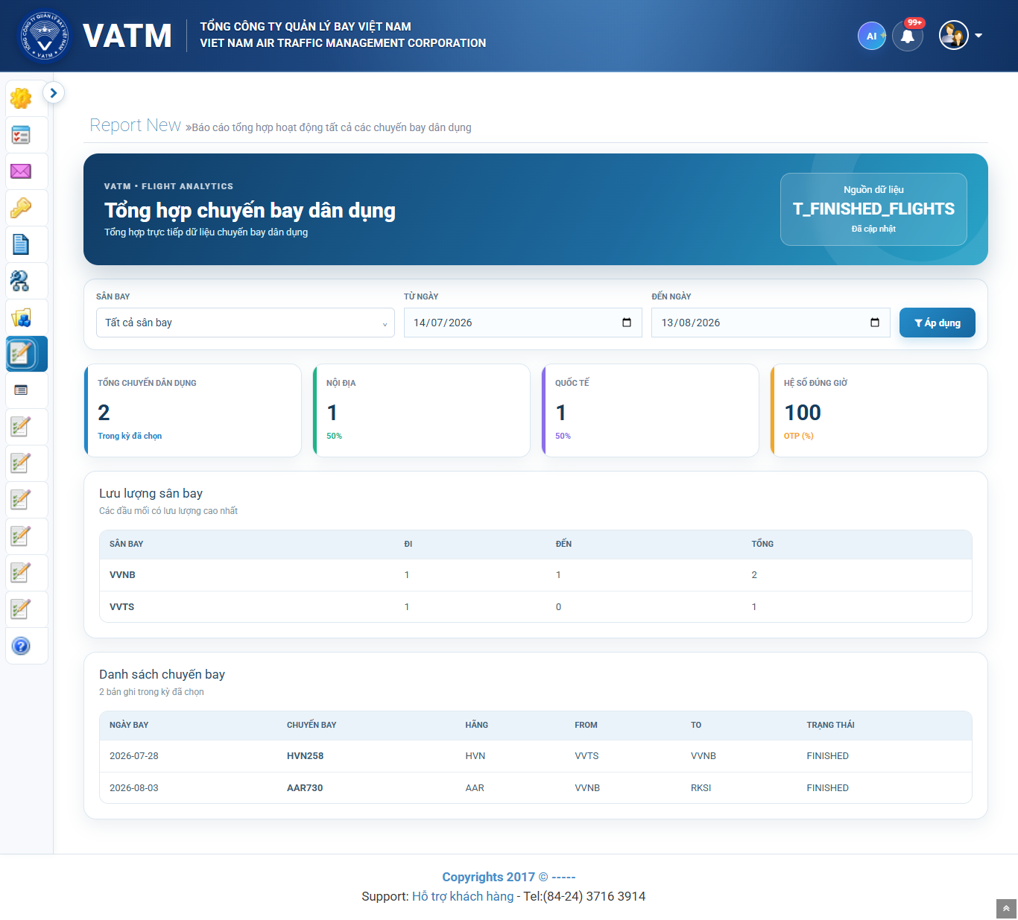
Hình 4.6. Ảnh toàn trang Tổng hợp chuyến bay dân dụng (GoFullPage)

4.7. Báo cáo cất, hạ cánh toàn quốc
Đường dẫn: ReportNew/AirportTakeoffLanding.aspx

Số liệu quan sát
- Bộ lọc: tất cả sân bay, từ 13/08/2026 đến 13/08/2026.
- Tổng cất cánh, tổng hạ cánh và số sân bay khai thác đều bằng 0; không xác định sân bay có lưu lượng cao nhất.
- Biểu đồ thông báo không có chuyến Finished hoặc Delay; vùng chi tiết yêu cầu chọn một cột cất/hạ cánh.

Chức năng và cách sử dụng
- Thống kê Finished + Delay tại các sân bay Việt Nam, nhận diện theo mã bắt đầu bằng VV.
- Biểu đồ cột ghép trình bày lượt cất cánh và hạ cánh. Khi chọn cột, hệ thống tải danh sách chuyến bay tương ứng.
- Danh sách chi tiết dùng phân trang server, cỡ trang từ 25 đến 500 dòng.

Nhận xét và lưu ý
- Theo mã nguồn, điều kiện truy vấn dùng thời gian nhỏ hơn ngày kết thúc nhưng WebMethod truyền trực tiếp ngày kết thúc, có nguy cơ loại toàn bộ ngày Đến ngày. Việc chọn cùng một ngày và nhận 0 trong ảnh phù hợp với rủi ro này, dù vẫn cần truy vấn đối chứng để kết luận nguyên nhân.
- Nên sửa hoặc kiểm thử quy ước khoảng ngày theo dạng [Từ ngày, Đến ngày + 1) để bảo đảm bao gồm trọn ngày kết thúc.

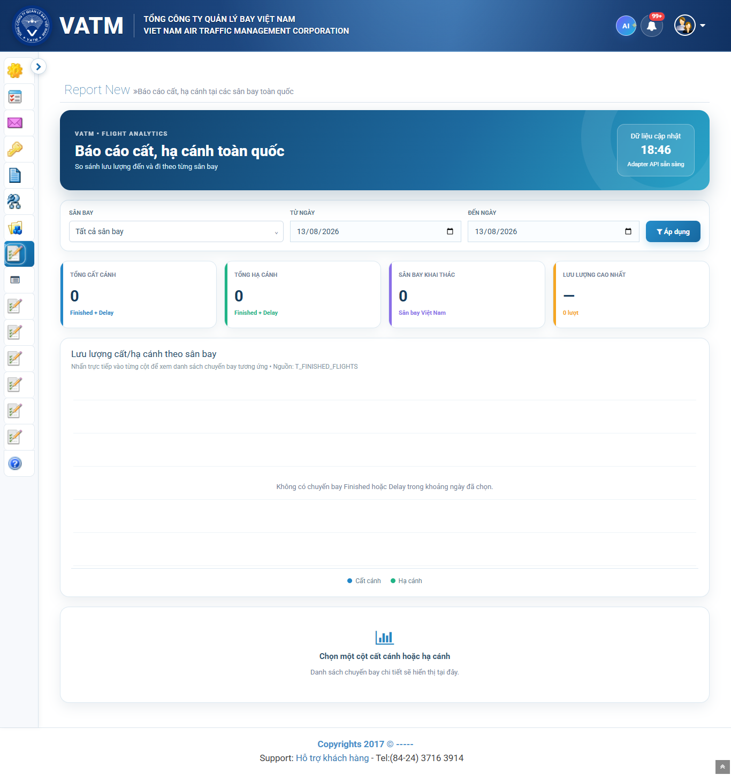
Hình 4.7. Ảnh toàn trang Báo cáo cất, hạ cánh toàn quốc (GoFullPage)

4.8. So sánh hoạt động sân bay
Đường dẫn: Common/ChartReportAirport.aspx

Số liệu quan sát
- Chế độ 1 sân bay, sân bay VVBM, hai mốc cùng là 13/08/2026.
- Cả hai chuỗi so sánh đều có tổng chuyến, Finished, Cancel, Delay và Wait bằng 0.
- Biểu đồ vẫn hiển thị đầy đủ năm nhóm chỉ số và chú thích hai chuỗi theo ngày.

Chức năng và cách sử dụng
- Cho phép chọn từ 1 đến 5 sân bay. Với một sân bay, hệ thống so sánh hai ngày; với nhiều sân bay, hệ thống cộng dữ liệu trong khoảng giữa hai mốc.
- Biểu đồ cột ghép HTML/CSS trình bày tổng chuyến và bốn trạng thái; không có bảng chi tiết hoặc xuất Excel.
- Frontend nhận danh sách chuyến thô rồi tự tổng hợp theo sân bay và trạng thái.

Nhận xét và lưu ý
- Khi hai ngày giống nhau, hai chuỗi có cùng nhãn và màu khác nhau nhưng không tạo thêm giá trị phân tích. Nên cảnh báo hoặc tự gộp khi người dùng chọn hai mốc trùng nhau.
- Nhánh lịch sử có cùng rủi ro loại ngày kết thúc do dùng điều kiện nhỏ hơn toDate mà không cộng thêm một ngày.

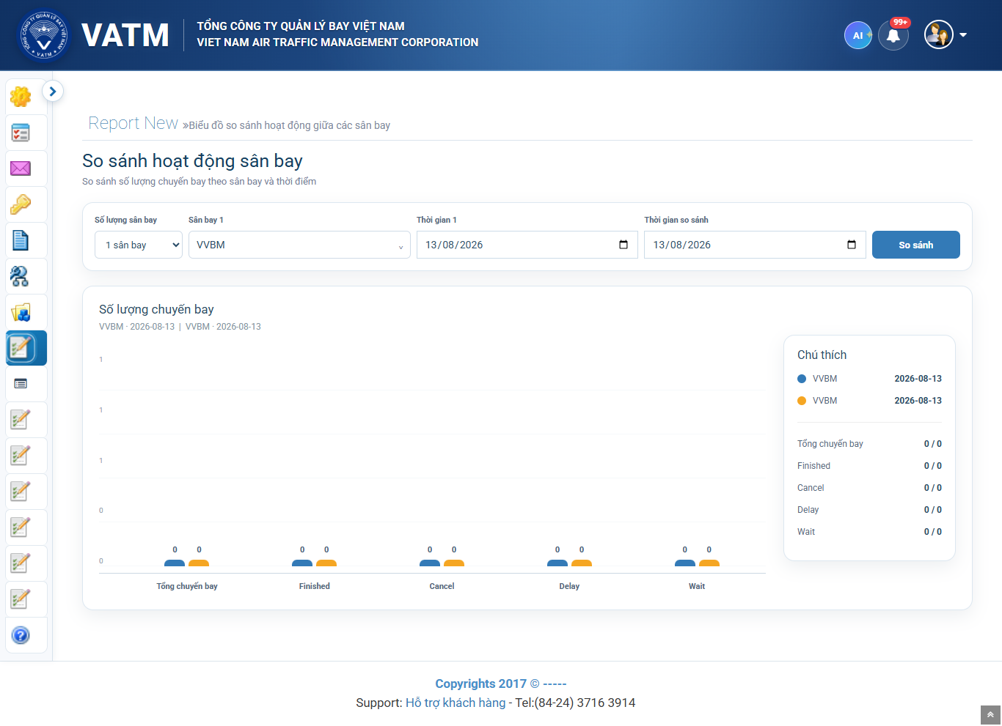
Hình 4.8. Ảnh toàn trang So sánh hoạt động sân bay (GoFullPage)

4.9. Trung tâm điều hành bay
Đường dẫn: Common/ChartReport.aspx

Số liệu quan sát
- Bộ lọc: tất cả sân bay, từ 13/08/2026 đến 13/08/2026.
- Tổng chuyến, hoàn thành, delay và cần chú ý đều bằng 0; donut bốn trạng thái đều 0%.
- Biểu đồ cất/hạ cánh không có chuyến Finished hoặc Delay. Biểu đồ xu hướng có điểm kỳ hiện tại ở 0 và một điểm cùng kỳ năm trước ở mức cao hơn.

Chức năng và cách sử dụng
- Dashboard ghép dữ liệu của FlightStatusRate, FlightOperationOverview và FlightTrendAnalysis để tạo góc nhìn điều hành tổng hợp.
- Có bốn KPI, donut trạng thái, biểu đồ cất/hạ cánh, biểu đồ xu hướng và ba liên kết nhanh sang báo cáo chi tiết.
- Người dùng có thể chọn trạng thái hoặc cụm sân bay để lọc chéo; biểu đồ xu hướng có tooltip khi di chuột.

Nhận xét và lưu ý
- Dashboard phụ thuộc đồng thời ba nguồn dữ liệu; một request lỗi có thể khiến toàn bộ màn hình chuyển sang trạng thái lỗi.
- Trong ảnh, điểm cùng kỳ năm trước vẫn xuất hiện trong khi KPI hiện tại bằng 0. Cần dùng trang xu hướng để xem con số cụ thể và kiểm tra tính đầy đủ của dữ liệu ngày hiện tại.

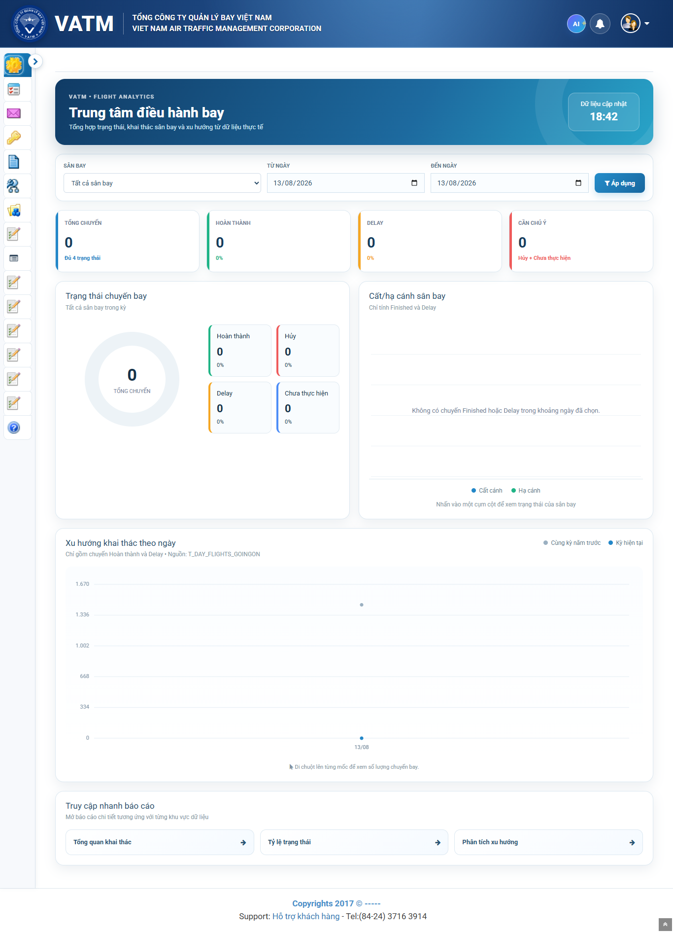
Hình 4.9. Ảnh toàn trang Trung tâm điều hành bay (GoFullPage)

5. Các vấn đề ưu tiên
Mức | Nội dung | Ảnh hưởng | Khuyến nghị
Cao | Ngày kết thúc có nguy cơ bị loại ở AirportTakeoffLanding và ChartReportAirport | Sai hoặc rỗng dữ liệu khi chọn cùng ngày | Chuẩn hóa khoảng ngày [from, to + 1 ngày) và thêm test biên
Cao | Chuyến hủy lịch sử có thể không tuân bộ lọc sân bay/hãng | KPI và bảng FlightStatusRate sai phạm vi | Bổ sung điều kiện lọc vào truy vấn cancel và test đối chiếu
Trung bình | Một lỗi request có thể làm hỏng toàn Dashboard | Mất toàn bộ góc nhìn dù còn nguồn hợp lệ | Hiển thị từng widget độc lập và cảnh báo nguồn lỗi
Trung bình | Một số bảng tải toàn bộ dữ liệu về trình duyệt | Chậm, tốn bộ nhớ ở kỳ dài | Phân trang/lọc server và giới hạn khoảng ngày
Thấp | Tên cảnh báo bất thường rộng hơn chức năng delay | Người dùng hiểu sai phạm vi | Đổi tên hoặc mở rộng thêm quy tắc bất thường

6. Kịch bản nghiệm thu đề xuất
- Chọn một ngày chắc chắn có dữ liệu và đối chiếu tổng KPI với số dòng chi tiết sau khi lọc từng trạng thái.
- Kiểm tra ngày đầu, ngày cuối và trường hợp Từ ngày bằng Đến ngày trên tất cả báo cáo.
- Đối chiếu bộ lọc sân bay/hãng với chuyến Cancel lịch sử và truy vấn nguồn.
- Kiểm tra click donut, thẻ trạng thái, cột sân bay và tooltip xu hướng; xác nhận bộ lọc chéo không làm sai tổng.
- Xuất Excel từ FlightStatusRate, FlightOperationOverview và MilitaryFlightReport; đối chiếu số dòng, cột, tiếng Việt và thời gian.
- Kiểm tra kỳ dài, dữ liệu rỗng, API timeout, Oracle lỗi và phản hồi sai định dạng; từng trang phải có thông báo rõ ràng.
- Kiểm tra giao diện ở độ phân giải desktop và mobile, đặc biệt bảng nhiều cột và vùng biểu đồ canvas.

7. Tệp mã nguồn đã đối chiếu
Trang | Tệp đối chiếu
FlightStatusRate | prjApplication/ReportNew/FlightStatusRate.js; FlightStatusRate.aspx.cs
FlightOperationOverview | prjApplication/ReportNew/FlightOperationOverview.js; FlightOperationOverview.aspx.cs
FlightTrendAnalysis | prjApplication/ReportNew/FlightTrendAnalysis.js; FlightTrendAnalysis.aspx.cs
AnomalyWarning | prjApplication/ReportNew/AnomalyWarning.js; AnomalyWarning.aspx.cs
MilitaryFlightReport | prjApplication/ReportNew/MilitaryFlightReport.js
CivilFlightSummary | prjApplication/ReportNew/FlightSummaryReports.js
AirportTakeoffLanding | prjApplication/ReportNew/AirportTakeoffLanding.js; AirportTakeoffLanding.aspx.cs
ChartReportAirport | prjApplication/Common/ChartReportAirport.js; ChartReportAirport.aspx.cs
Dashboard | prjApplication/ReportNew/Dashboard.js; ReportNew.js

8. Kết luận
Chín trang đã hình thành một bộ báo cáo điều hành tương đối đầy đủ, bao phủ trạng thái chuyến bay, khai thác sân bay, xu hướng, cảnh báo delay, chuyến quân sự, chuyến dân dụng và so sánh sân bay. Giao diện nhất quán, dễ quét và có các tương tác phù hợp với nghiệp vụ.
Dữ liệu ảnh xác nhận các báo cáo lịch sử có thể trả kết quả, nổi bật là một chuyến hoàn thành trong tổng quan khai thác và hai chuyến dân dụng với OTP 100%. Các màn hình ngày 13/08/2026 chủ yếu không có dữ liệu. Trước khi đưa vào nghiệm thu chính thức, cần ưu tiên kiểm tra quy ước ngày kết thúc, bộ lọc chuyến hủy lịch sử và khả năng chịu lỗi của Dashboard.

